دانشگاه آزاد اسلامي

واحد تهران جنوب

**عنوان:**

**طراحي كاتاليست هيدروكراكينگ برشهاي سنگين نفتي**

**استاد راهنما:**

**دانشجو:**

# چكيده

با توجه به سنگين شدن منابع نفت كشور , نقش مهم فرآيندهاي شكست , بيش از پيش نمايان مي‌شود يكي از اين فرآيندها هيدروكراكينگ مي‌باشد , كه به علت امتيازات زياد از اهميت بيشتري برخوردار است. اين فرآيند كاتاليستي , حجم انبوهي از كاتاليستهاي مصرفي در پالايشگاهها را به خود اختصاص داده و ميزان مصرف كاتاليست آن در ايران , حدود 350 تن در سال مي‌باشد.

دراين پروژه , ساخت كاتاليست اين فرآيند مورد نظر بوده است كه با توجه به جهت گيري فرآيند هيدروكراكينگ در ايران براي توليد فرآورده‌هاي ميان تقطير , نسبت به ساخت كاتاليست بر پايه سيليكاآلوميناي آمورف و با استفاده از فلزات نيكل – موليبدن ,مبادرت شده است.

ساخت پايه سيلكاآلومينا , با روش هم ژل سازي , بر اساس تركيب آلوميناسل و سيليكاسل انجام شد. در جريان ساخت پايه , مشخص شد كه تنظيم پارامترهاي عملياتي نظير pH , تأثير بسزايي بر بافت نهايي پايه دارد.

پس از بدست آوردن شرايط بهينه پايه , روشهاي مختلف ساخت كاتاليست مورد آزمايش قرار گرفت و خصوصيات فيزيكي و شيميايي كاتاليست ساخته شده , با كاتاليست تجاري مقايسه گرديد. در انتها , كاتاليست ساخته شده با استفاده از روش مخلوط كردن كه ساده‌ترين و مقرون به صرفه ترين روش است , آماده گرديد و جهت تست راكتوري انتخاب شد. تست راكتوري در شرايط مختلف دما و فشار انجام گرديد و نتايج بدست آمده با نتايج حاصل از كاتاليست تجاري مورد مقايسه قرار گرفت.

عنوان صفحه

مقدمه …….……………………………………………………………………………..1

بخش اول : مباحث نظري……….….…………………………………………………….3

فصل 1) فرآيند هيدروراكينگ.….….……………………………………………………….4

تاريخچه فرآيند ….…....………………………………………………………4

معرفي فرآيند…..…..………………………………………………………….5

انواع فرآيند……...……………………………………………………………6

1-3-1) فرآيند يك مرحله‌اي ….……………………………………………………..6

1-3-2) فرآيند دو مرحله‌اي ……....…………………………………………………7

راكتورها و بستري‌هاي كاتاليستي فرآيند……...…………………………………8

واكنشها و مكانيزم آنها …..…...………………………………………………10

1-5-1) واكنشها ….……………………………………………………………….10

1-5-2) مكانيزم واكنش‌ها…………………………………………………………...12

فصل2) كاتاليست‌هاي هيدروكرانيگ …..…..………………………………………17

2-1) مقدمه ……...…………………………………………………………………17

2-2) روشهاي متداول ساخت كاتاليست……..…………………………………………19

2-2-1) رسوب گيري و مخلوط كردن .……...……………………………………..19

2-2-2) شكل دهي ….…..………………………………………………………20

2-2-3) خشك كردن و كلسيناسيون ……..………………………………………21

2-2-4) تلقيح .…....……………………………………………………………22

2-3) كاتاليستهاي فرآيند هيدروكراكينگ …...…………………………………………23

2-3-1) جزء زئوليتي .…..………………………………………………………..24

2-3-2) اجزا غير زئوليتي ….….……………………………………………………25

2-3-3) جزء فلزي ….……………………………………………………………...30

2-4) روشهاي مختلف ساخت كاتاليست‌هاي هيدروكراكينگ…….……………………..33

2-4-1) مخلوط كردن …...………………………………………………………33

2-4-2) هم ژل سازي ……..……………………………………………………..33

2-4-3) تلقيح .………………………………………………………………….34

2-4-4) تبادل يوني(تلقيح بااثر متقابل فلزوپايه) ..….……………………………….35

2-4-5) مخلوط كردن نمك موليبدن-تلقيح نيكل…..………………………………36

بخش دوم : بررسي‌ها و عمليات آزمايشگاهي ….…………………………………37

فصل3)ساخت پايه كاتاليست…...…………………………………………………...38

3-1) مراحل ساخت سيليكاآلومينا….…..……………………………………………38

3-1-1) مراحل ساخت سيليكاآلومينا….…………………………………………38

3-1-2) شستشوي ژل سيليكاآلومينا……………………………………………..39

3-1-3) خشك كردن ژل …..…………………………………………………….40

3-1-4) اكسترود كردن و عمليات حرارتي نهايي….………………………………40

3-2) عمليات آزمايشگاهي ………………………………………………………….43

3-3) جمع بندي ….………………………………………………………………45

3-4) پارامترهاي بررسي شده هنگام ساخت سيليكاآلومينا…,,…………………………45

3-4-1) تأثيرpH ژل سيليكاآلوميناروي مشخصات بافتي آن………………………..45

3-4-2) تأثيرزمان پيركردن ژل سيليكا آلومينادر7=pHروي مشخصات بافتي آن…,……45

3-4-3) تأثير مقدار سديم , روي سطح سيليكاآلومينا…,……………………………45

فصل 4) ساخت كاتاليست ………………………………………………………..46

4-1) عمليات آزمايشگاهي ,….………………………………………………….46

4-1-1) تلقيح همزمان ,,…….……………………………………………………46

4-1-2) مخلوط كردن نمك موليبدن-تلقيح نيكل…...……………………………46

4-1-3) مخلوط كردن …………………………………………………………47

4-2) جمع بندي …….…………………………………………………………48

فصل 5) بررسي عملكرد كاتاليست …………………………………………………53

5-1) شرح دستگاه و عمليات ……………………………………………...……53

5-2) محاسبه درصد تبديل,گزينش پذيري محصولات ميان تقطيرو بازده…..………….59

مقدمه

نفت خام , مخلوط پيچيده ايست از هيدروكربنهاي مختلف گروههاي پارافيني , نفتي و آروماتيك , علاوه بر اين در نفت خام مقادير كمي نيز تركيبات گوگرددار , نيتروژن‌دار و فلزاتي نظير نيكل و واناديم وجود دارد.

در نقطير نفت خام بر اساس فاصله جوش , برشهاي مختلف بدست مي‌آيد. برشهايي كه در دماي كمتر از oC180 مي‌جوشند , به عنوان « برشهاي سبك» در نظر گرفته مي‌شوند. برشهايي كه دردماي بين oC180 تا oC360 مي‌جوشند , «مواد ميان نقطير [1]1»  مي‌باشد و برشهاي با نقاط جوش بالاتر از oC360 « برشهاي سنگين » ناميده مي‌شوند. برشهاي مختلف حاصل از تقطير نفت خام و كاربردهاي آنها در جدول (الف) نشان داده شده است.

جدول الف: برشهاي مختلف حاصل از تقطير نفت خام

|  |  |  |
| --- | --- | --- |
| Typical use | Boiling range , oC | Fraction |
| Fuel , LPG , olefins | Up to 10 | Gas (up to C4 |
| Gasoline blend | 10 – 80 | Lt,naphta |
| Gasoline blend (after reforming),jet | 80 – 180 | Hv , naphta |
| fule, surce of aromatice |  |  |
| Jet fuel , kerosene | 180 – 260 | Kerosene |
| FCC feed , diesel fuel | 260 – 360 | Atm , gas oil |
| Source of VGO (by vacuum distil),fuel oil,some | ~ 369 + | Atm , residue |
| hydroprocessd |  |  |
| Asphalt ,coke ,lube oil,some hydroprocessrd | ~ 560 + | Vacuum residue |

فرآيندهاي پالايش , به منظور بهبود كيفيت برشهاي نفتي و تبديل برشهاي نفتي نامرغوب به فرآورده‌هاي مطلوب (نظير سوختها) طراحي شده‌اند. شكل (الف) نمودار عمليات پالايش نفت خام را نشان مي‌دهد.

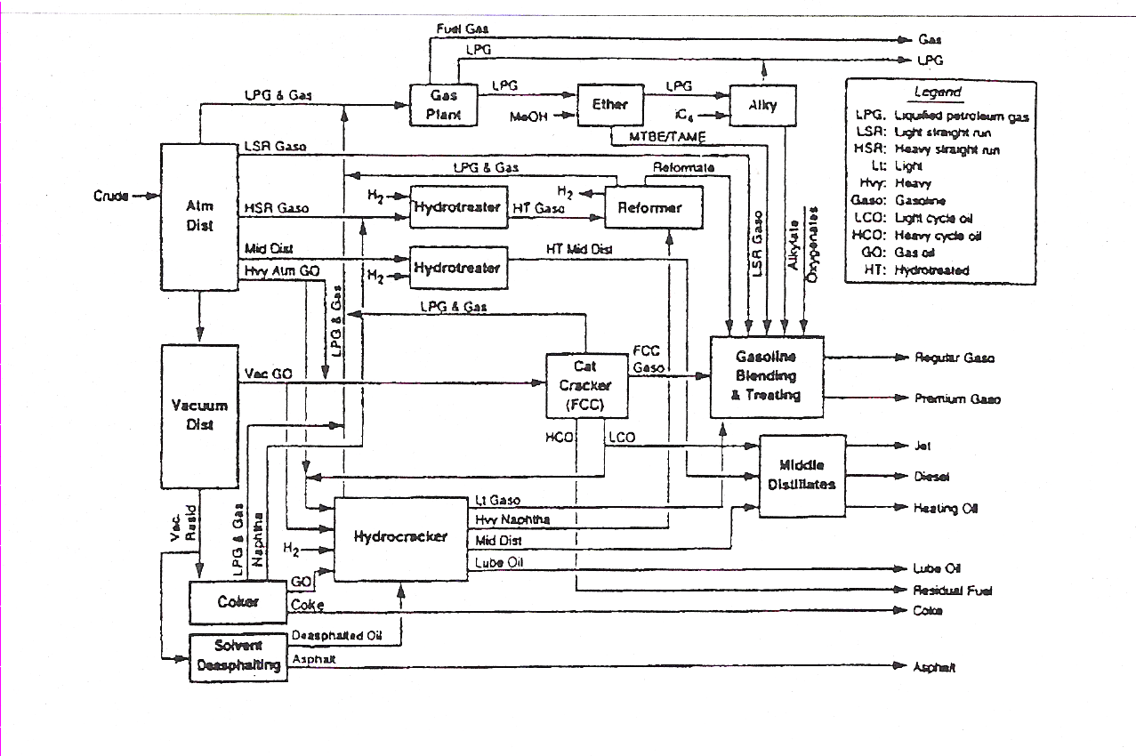

محصولات نفتي بدست آمده از فراورش نفت خام , به تقاضاي بازار بستگي دارد. به عنوان مثال پالايشگاههاي ايالات متحده آمريكا روي توليد سوختهاي وسايل نقليه , بخصوص بنزين , متمركز شده‌اند. در حاليكه در ايران مواد ميان تقطير نظير گازوئيل و نفت سفيد كاربرد بيشتري دارند.

فرآيندهاي شكست , جهت تبديل برشهاي سنگين حاصل از تقطير نفت خام , به محصولات مطلوب مورد استفاده قرار مي‌گيرند. فرايند هيدروكراكينگ , به علت امتيازات زياد بيشترين كاربرد را دارا است.

1. 1 Middle distillatcs